Муниципальное дошкольное образовательное учреждение

«Детский сад №122 комбинированного вида»

Конспект интегрированного занятия во второй младшей группе

«Пусть всегда будет солнце!»

Подготовили:

воспитатели

группы №8

Янина Н.Г.

Илларионова Н.Ю.

Саранск 2016

Используемый материал: игрушка зайчик, клубок ниток, географическая карта России, Республики Мордовия; конструктор, солнышко, белый картон, вырезанные из цветной бумаги полоски бумаги разного цвета, шаблон солнца из бумаги жёлтого цвета, геометрические фигуры из цветной бумаги разного цвета, фломастеры, клей, салфетки; песня «Дружба» (группы «Барбарики»). Дидактический альбом «Моя малая Родина»
Цели деятельности педагога:
1.Познакомить детей с понятием «малая родина»; воспитывать любовь к малой родине.
2.Совершенствование умения путём аппликации составлять книжку-малышку «Пусть всегда будет солнце!»
3.Развивать у детей чувства эмпатии.
Словарь. Малая родина.
Предварительная работа:
- рассматривание иллюстраций, рисунков, книг, макетов, игрушек солнца;
- наблюдение за солнцем и лицами людей в солнечный день;
- выкладывание солнышка на ковролине, из палочек, из мозаики;
- чтение стихов, загадок о солнце, сказки К. Чуковского «Краденое солнце»,
- раскрашивание картинок солнца;
- пальчиковые игры «Солнышко»;
- прослушивание песни «Пусть всегда будет солнце!»

Ход занятия.
В: (Обращает внимание детей на «волшебный клубочек», лежащий на полу.)
В. - Посмотрите, какой необычный гость. Давайте с его помощью представимся. Давайте, мы будем передавать клубочек друг другу, и называть своё имя и фамилию. Но, прежде, давайте вспомним, какими словами мы можем приветствовать друг друга и гостя, пришедшего к нам на занятие. (Ответы: здравствуйте, добрый день).

Игра «Давайте познакомимся».

В гости к детям приходит Зайчик.
В. – Здравствуй Зайчик! Дети, давайте поздороваемся с Зайчиком. (Приветствия детей).
З. – Ребята, я пришел рассказать вам о том, где живу. (Показывает карту России)
Велика моя Родина и зовут её Россия! Привольно раскинулась она. Это огромное государство! Есть в России высокие горы, полноводные реки, глубокие озера, густые леса и бескрайние степи. Есть и маленькие речки, светлые березовые рощицы, солнечные полянки, овражки, болота и поля.
Чтение стихотворения Татьяны Боковой.
Родина
Родина слово большое, большое!
Пусть не бывает на свете чудес,
Если сказать это слово с душою,
Глубже морей оно, выше небес!
В нем умещается ровно полмира:
Мама и папа, соседи, друзья.
Город родимый, родная квартира,
Бабушка, школа, котенок … и я.
Зайчик солнечный в ладошке,
Куст сирени за окошком
И на щечке родинка –
Это тоже Родина.
В. - Но у каждого из нас есть и своя малая родина — тот уголок земли, где мы родились, где прошло наше детство, где живут наши родители, где находится наш родной дом, где и вы живете. Для кого-то малая родина — небольшой поселок или деревушка, для других — городская улица и зеленый дворик с качелями, песочницей и деревянной горкой. Словом, малая родина у каждого своя! Послушайте стихотворение.
Малая Родина — Островок Земли.
Под окном смородина,
Вишни расцвели.
Яблоня кудрявая,
А под ней скамья.
Ласковая, малая
Родина моя!
В. - Наша малая Родина — город, в котором мы живем. Называется наш город Саранск.
Вам нравится наш город? (Ответы детей). В нашем городе есть много интересных мест. Здесь живут хорошие люди (Рассматривание дидактического альбома).
В. – У каждого народа есть и свои национальные игры. У украинцев «Хлибчик», у татар «Саре - буре» («Серый волк»), у башкир «Тирме» («Юрта»). Я предлагаю сыграть в мордовскую народную игру
«В зайчиков» («Нумолнякса» - Мокш.).

Проводится игра «В зайчиков»
В. – Хорошо поиграли, молодцы.
З. – Ребята, я хочу, чтобы в вашем городе поселились солнечные человечки и всегда царила радость и дружба. Я хочу подарить вашему городу солнышко дружбы.
В.- Посмотрите на это солнышко. Какое оно? (Ответы детей: жёлтое, круглое, большое…)

Пальчиковая гимнастика “Дай нам, солнышко, тепла”.
Мы ладони протянули
И на солнышко взглянули. (Дети протягивают ладошки вперед и ритмично поворачивают их вверх – вниз.)
Дай нам, солнышко, тепла,
Чтобы силушка была. (Делают движение пальцами, словно маня к себе.)
Наши пальчики – малютки
Не хотят ждать ни минутки, (Ритмично сгибают и разгибают пальцы.)
Тук – тук, молоточками, (Наклоняются и поочередно ритмично стучат кулачками по коленям.)
Хлоп – хлоп, лапоточками, (Ритмично хлопают по коленям.)
Прыг – прыг, словно зайки,
Скачут на лужайке. (Стучат полусогнутыми пальцами по коленям.)
В.-А чего не хватает у солнышка? (Ответ детей: лучиков!) Правильно! А где же мы возьмём лучики? Давайте мы приклеим разноцветные полоски к нашему солнышку, а вы, ребята приклейте разноцветные полоски к своим солнечным человечкам. Затем выберите геометрическую фигуру из цветной бумаги и приклейте её к голове. Глазки, носик и ротик дорисуем фломастерами.
Дети садятся за столы и приступают к выполнению задания. Затем воспитатель собирает все работы и скрепляет их для получения книжки-малышки.
В. - Давайте же будем дружными, добрыми, и никогда не будем ссориться и будем любить нашу малую Родину!
Дети исполняют песню "Пусть всегда будет солнце! "
Заключительная часть.
В: Ребята, а вам понравилось общаться с зайчиком? Что интересного вы сегодня узнали?
Ответы детей.
В: Молодцы!!! Ребята, давайте попрощаемся с Зайчиком, так как ему пора возвращаться в лес, на свою малую Родину.
Воспитатель вместе с детьми рассматривают получившиеся работы под песню «Дружба».
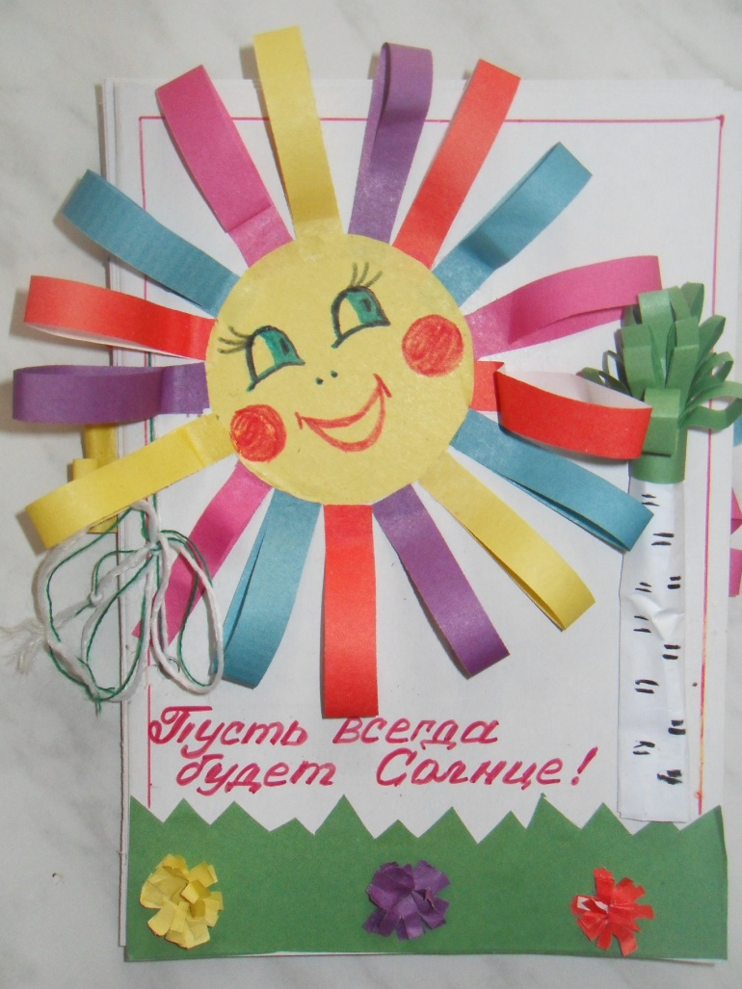

Источники:
1. http://planetadetstva.net/other/zanyatie-po-nravstvenno-patrioticheskomu-vospitaniyu-moya-rodina.html Занятие по нравственно-патриотическому воспитанию «Моя Родина»
2. Конспект НОД во второй младшей группе «Моя малая Родина — Саранск»
3. http://www.maam.ru/detskijsad/konspekt-nod-vo-vtoroi-mladshei-grupe-moja-malaja-rodina-saransk.html конспект Моя малая Родина»
4. http://www.maam.ru/detskijsad/-pust-vsegda-budet-solnce-kolektivnaja-aplikacija-vo-2-mladshei-grupe.html

